V 2 – Nachweis von Ketonen
Dieser Versuch eignet sich, um Ketone nachzuweisen. Mit diesem Versuch kann das Reaktionsprodukt aus V1 getestet werden. Die Schüler benötigen kein spezielles Vorwissen.
Gefahrenstoffe
2,4-Dinitrophenylhydrazin |  |  | H: 228-302-319 |  |  | P: 210-305+351+338
Konz. Salzsäure |  |  | H: 314-335-290 |  |  | P: 280-301+330+331-305+351+338
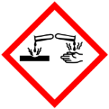 |  | 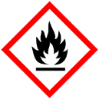

Materialien: Erlenmeyerkolben 150 mL, Stopfen, Reagenzglas
Chemikalien: 2,4-Dinitrophenylhydrazin, konzentrierte Salzsäure, Wasser, Keton
Durchführung: Zu 0,2 g des 2,4-Dinitrophenylhydrazins werden 5 mL konzentrierte Salzsäure und 100 mL Wasser dazugegeben. Der Erlenmeyerkolben wird kräftig geschüttelt. Dann wird ein Reagenzglas ungefähr zu einem Drittel mit der Lösung gefüllt und die auf Ketone zu untersuchende Probe (1-2 mL) dazugegeben.
Beobachtung: Die Lösung verfärbt sich zu einem satten Gelb und es fällt ein gelber Niederschlag aus.
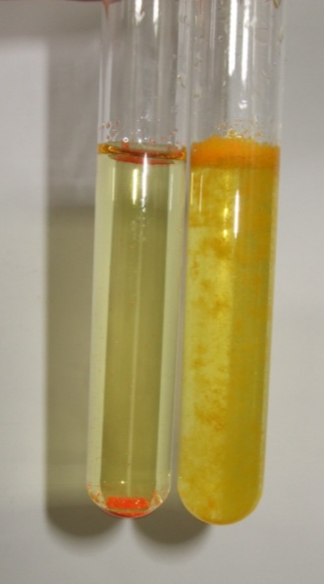
Abb. 3 – links Nachweisreagenz, rechts positiver Nachweis.
Deutung: Unter sauren Bedingungen fällt 2,4-Dinitrophenylhydrazon aus. Der Nachweis ist positiv, die untersuchte Probe enthält Ketone.
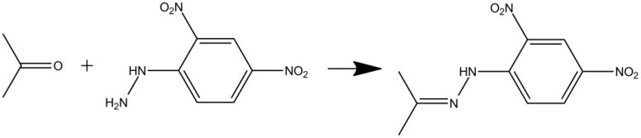
Entsorgung: 2,4-Dinitrophenylhydrazin am besten gesondert im dafür vorgesehenen Behälter entsorgen, alternativ im Behälter für organische Feststoffe bzw. organische Lösungsmittel.
Literatur: [2] H. Keune, M. Just, Chemische Schulexperimente Band 2 Organische Chemie, Cornelsen Volk und Wissen, 2009, S. 132.

Dieser Versuch darf nicht von den SuS durchgeführt werden, da diese nicht mit 2,4-Dinitrophenylhydrazin arbeiten dürfen. 2,4-Dinitrophenylhydrazin ist explosiv!

